Информация
о проведении Всероссийской акции «Классное собрание»
в МКОУ «Новокулинская СОШ №1»
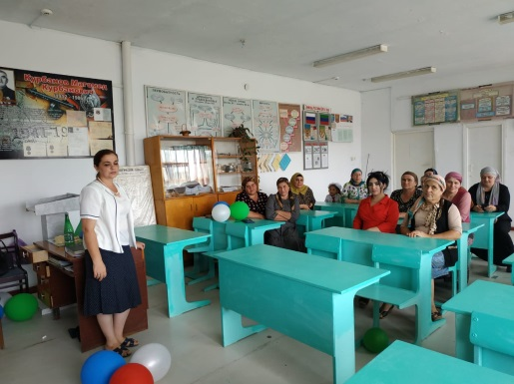
В День знаний координатор РДШ Курбанова М.Г. провела собрание для родителей обучающихся 7-9 классов.
«Классное собрание» посвящено Году добровольчества (волонтерства) в Российской Федерации, а также деятельности Российского движения школьников. Она отметила, что в рамках деятельности РДШ «Гражданская активность» 2018 г. объявлен Годом добровольчества (волонтерства) и в школе будет организован волонтерский отряд.
Марина Гасаналиевна поделилась с родителями информацией о деятельности РДШ в нашей школе, а также об уникальных добровольческих проектах, мероприятиях и инициативах, реализуемых в школе. Также родители познакомились с направлениями, по которым работает РДШ.
В завершении беседы Курбанова М.Г. рассказала родителям о конкурсах РДШ, в которых могут принять участие их дети.
